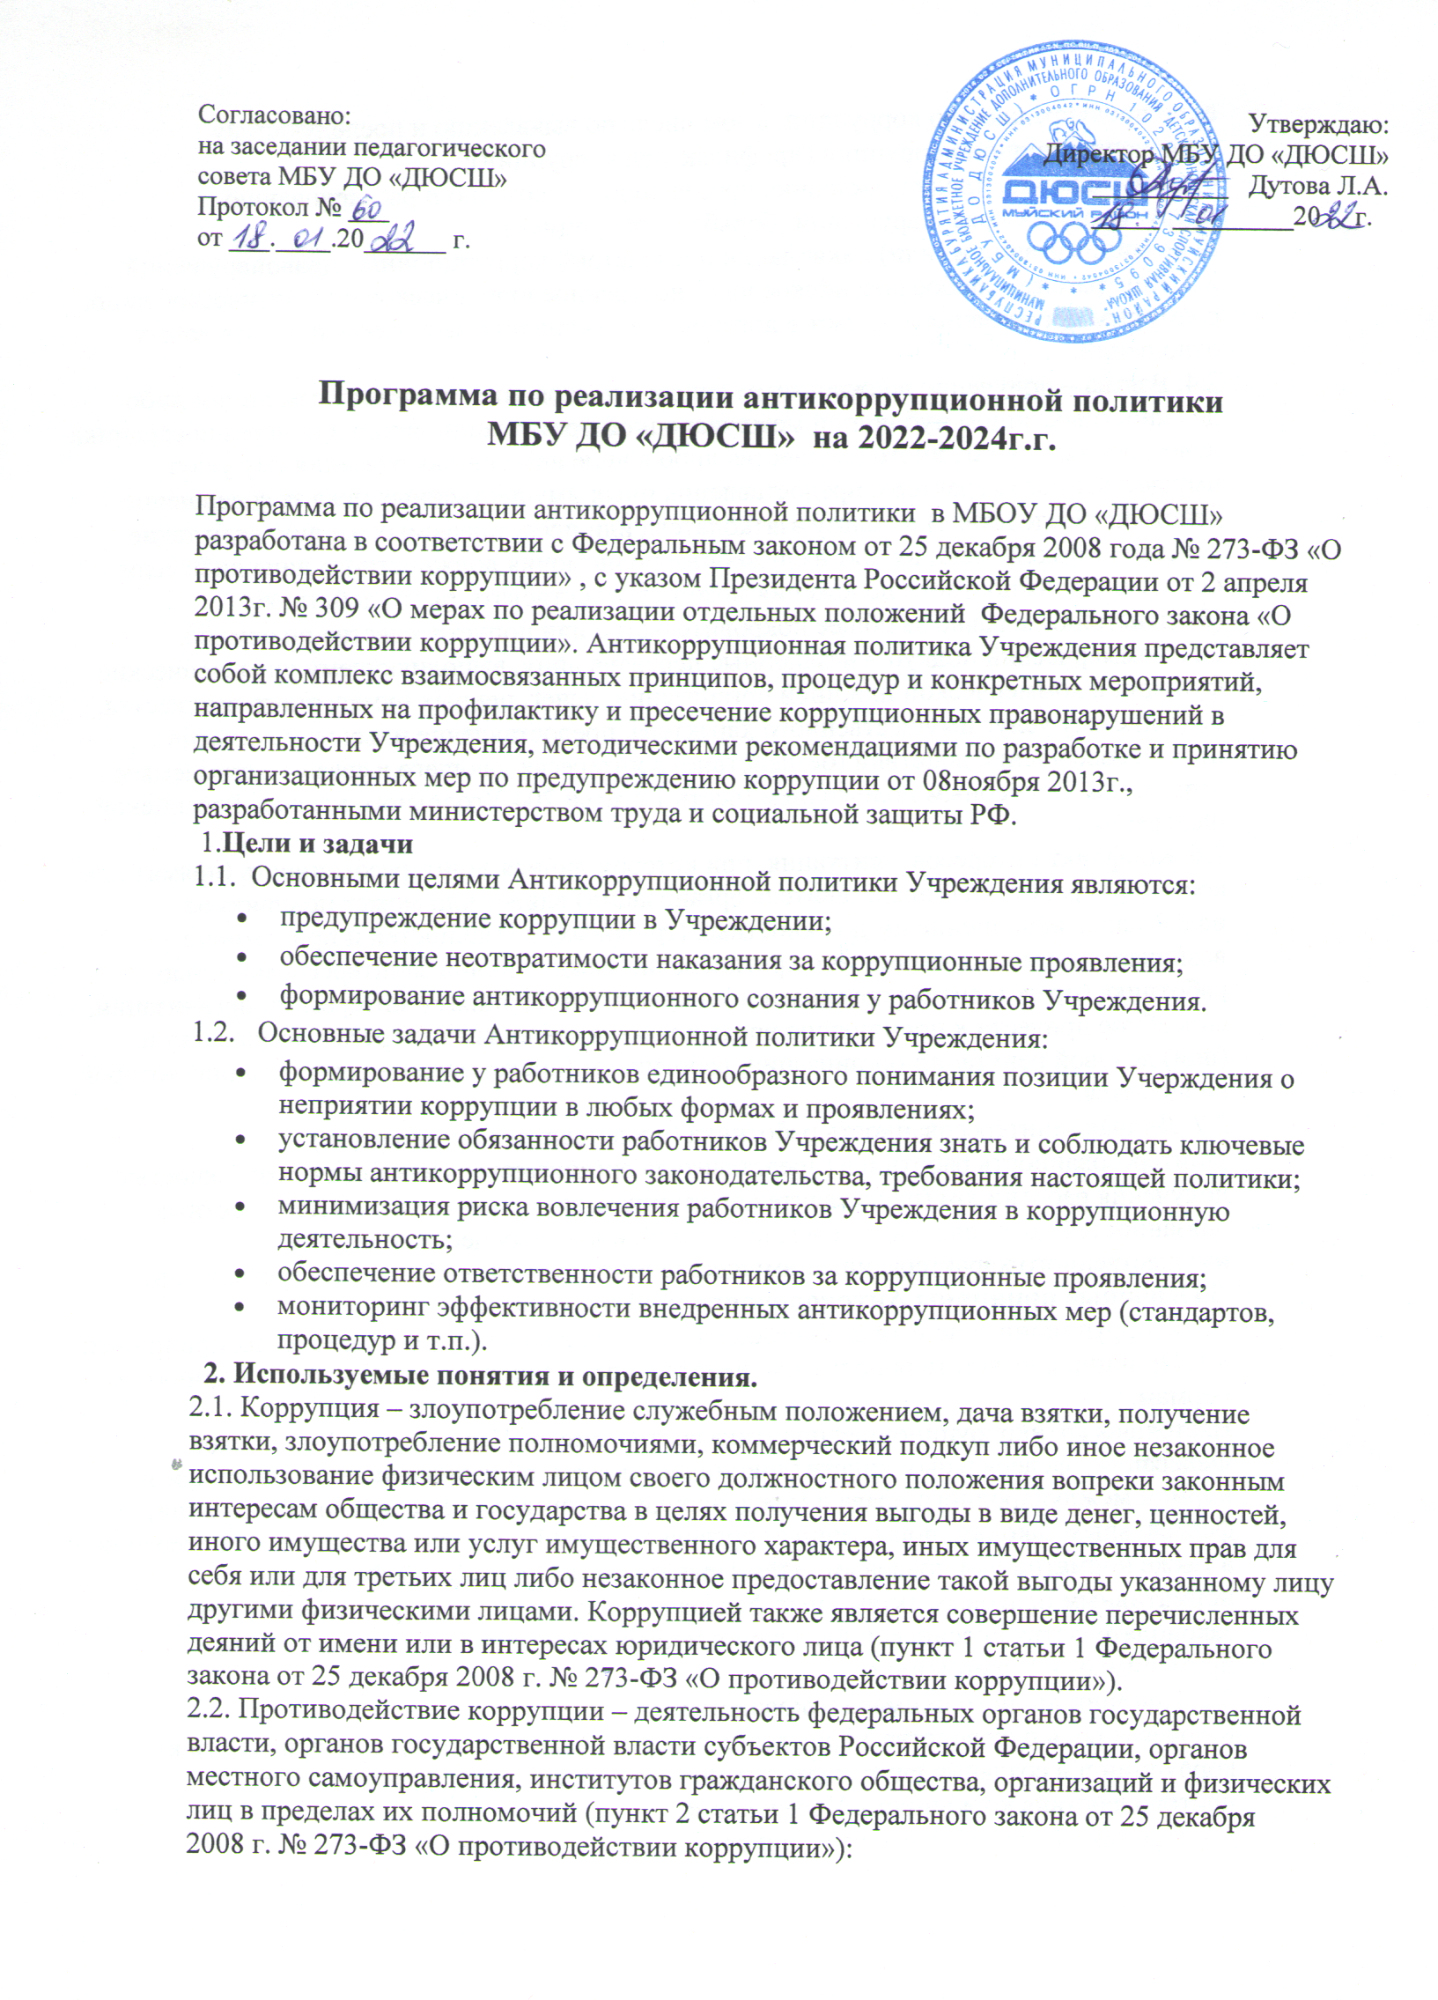

а) по предупреждению коррупции, в том числе по выявлению и последующему устранению причин коррупции (профилактика коррупции);

б) по выявлению, предупреждению, пресечению, раскрытию и расследованию коррупционных правонарушений (борьба с коррупцией);

в) по минимизации и (или) ликвидации последствий коррупционных правонарушений.

2.3. Контрагент – любое российское или иностранное юридическое или физическое лицо, с которым организация вступает в договорные отношения, за исключением трудовых отношений.

2.4. Взятка – получение должностным лицом, иностранным должностным лицом либо должностным лицом публичной международной организации лично или через посредника денег, ценных бумаг, иного имущества либо в виде незаконных оказания ему услуг имущественного характера, предоставления иных имущественных прав за совершение действий (бездействие) в пользу взяткодателя или представляемых им лиц, если такие действия (бездействие) входят в служебные полномочия должностного лица либо если оно в силу должностного положения может способствовать таким действиям (бездействию), а равно за общее покровительство или попустительство по службе.

2.5. Коммерческий подкуп – незаконные передача лицу, выполняющему управленческие функции в коммерческой или иной организации, денег, ценных бумаг, иного имущества, оказание ему услуг имущественного характера, предоставление иных имущественных прав за совершение действий (бездействие) в интересах дающего в связи с занимаемым этим лицом служебным положением (часть 1 статьи 204 Уголовного кодекса Российской Федерации).

2.6. Конфликт интересов – ситуация, при которой личная заинтересованность (прямая или косвенная) работника (представителя организации) влияет или может повлиять на надлежащее исполнение им должностных (трудовых) обязанностей и при которой возникает или может возникнуть противоречие между личной заинтересованностью работника (представителя организации) и правами и законными интересами организации, способное привести к причинению вреда правам и законным интересам, имуществу и (или) деловой репутации организации, работником (представителем организации) которой он является.

2.7. Личная заинтересованность работника (представителя организации) – заинтересованность работника (представителя организации), связанная с возможностью получения работником (представителем организации) при исполнении должностных обязанностей доходов в виде денег, ценностей, иного имущества или услуг имущественного характера, иных имущественных прав для себя или для третьих лиц.

 3.**Основные принципы Антикоррупционной политики.**

Антикоррупционная политика Учреждения основана на следующих ключевых принципах:

3.1. Принцип соответствия политики  действующему законодательству и общепринятым нормам.

Настоящая антикоррупционная политика соответствует  Конституции Российской Федерации,  федеральным конституционным законам, общепризнанным принципам и нормам международного права и международным договорам Российской Федерации, федеральным законам, нормативным правовым актам Президента Российской Федерации, а также нормативным правовым актам Правительства Российской Федерации, нормативным правовым актам иных федеральных органов государственной власти, законодательству Российской Федерации и иным нормативным правовым актам, применимым к Учреждению.

3.2. Принцип личного примера руководства.

Ключевая роль руководства Учреждения в формировании культуры нетерпимости к коррупции и в создании внутриорганизационной системы предупреждения и противодействия коррупции в Учреждении.

3.3. Принцип вовлеченности работников.

В Учреждении регулярно информируют работников о положениях антикоррупционного законодательства и активно их привлекают к участию в формировании и реализации антикоррупционных стандартов и процедур.

3.4. Принцип соразмерности антикоррупционных процедур риску коррупции.

В Учреждении разрабатываются и выполняются мероприятия, позволяющие снизить вероятность вовлечения Учреждения, ее руководства и работников в коррупционную деятельность.

3.5. Принцип эффективности антикоррупционных процедур.

В Учреждении применяют такие антикоррупционные мероприятия, которые имеют низкую стоимость, обеспечивают простоту реализации и приносят значимый результат

3.6. Принцип ответственности и неотвратимости наказания.

Неотвратимость наказания для работников Учреждения вне зависимости от занимаемой должности, стажа работы и иных условий в случае совершения ими коррупционных правонарушений в связи с исполнением трудовых обязанностей, а также персональная ответственность руководства за реализацию настоящей Антикоррупционной политики.

3.7.  Принцип постоянного контроля и регулярного мониторинга.

В Учреждении регулярно осуществляется мониторинг эффективности внедренных антикоррупционных процедур, а также контроля за их исполнением.

4. **Область применения Антикоррупционной политики и круг, лиц попадающих под ее действие.**

4.1.Основным кругом лиц, попадающих под действие политики, являются работники Учреждения, находящиеся с ней в трудовых отношениях, вне зависимости от занимаемой должности и выполняемых функций. Политика распространяется и на лиц, выполняющих для Учреждения работы или предоставляющие услуги на основе гражданско-правовых договоров.  В этом случае соответствующие положения нужно включить в текст договоров.

4.2. Обязанности работников организации в связи с предупреждением и противодействием коррупции:

4.2.1. Воздерживаться:

* от совершения и (или) участия в совершении коррупционных правонарушений в интересах или от имени учреждения;
* от поведения, которое может быть истолковано окружающими как готовность совершить или участвовать в совершении коррупционного правонарушения в интересах или от имени учреждения;

4.2.2. Незамедлительно информировать непосредственного руководителя и (или) лицо, ответственное за реализацию антикоррупционной политики, в случае их отсутствия директора учреждения:

* о случаях склонения работника к совершению коррупционных правонарушений;
* о ставшей известной работнику информации о случаях совершения коррупционных правонарушений другими работниками, контрагентами организации или иными лицами;

4.2.3. Сообщать непосредственному начальнику или директору учреждения  о возможности возникновения либо возникшем у работника конфликте интересов.

Исходя их положений статьи 57 ТК РФ по соглашению сторон в трудовой договор, заключаемый с работником при приёме его на работу в Учреждении, могут  включаться права и обязанности работника и работодателя, установленные  данным локальным нормативным актом - «Антикоррупционная политика Учреждения».

Обязанности работников, должностных лиц Учреждения, изложенные в настоящем документе, включаются в их должностную инструкцию.

С каждым работником Учреждения подписывается обязательство (соглашение) о соблюдении принципов и требований Антикоррупционной политики Учреждения и норм антикоррупционного законодательства Российской Федерации при заключении трудового договора. Прилагается.

 5. **Ответственные за реализацию Антикоррупционной политики.**

5.1. Ответственными за реализацию Антикоррупционной политики Учреждения являются следующие должностные лица: директор Учреждения и его заместители, тренера-преподаватели, материально-ответственные работники.

Данные должностные лица обязаны обеспечить выполнение требований действующего законодательства о противодействии коррупции и локальных нормативных актов учреждения, направленных на реализацию мер по предупреждению коррупции соответственно в Учреждении и в курируемых и возглавляемых структурных подразделениях Учреждения.

5.2. Директор Учреждения назначает ответственного за организацию работы по предупреждению коррупционных правонарушений в Учреждении, который:

организует работы по профилактике и противодействию коррупции в Учреждении в соответствии с Антикоррупционной политикой Учреждения;

организует разработку проектов локальных нормативных актов, направленных на реализацию перечня антикоррупционных мероприятий, определенных Антикоррупционной политикой Учреждения, и предоставляет их на утверждение директору Учреждения.

 6. **Установление перечня реализуемых Учреждением антикоррупционных мероприятий, стандартов и процедур и  порядок их выполнения (применения)**

В целях предупреждения и противодействия коррупции в Учреждении реализуется следующий план-перечень антикоррупционных мероприятий:

|  |  |  |
| --- | --- | --- |
| **Мероприятие** | **Соки исполнения** | **Ответственный** |
| **1. Обеспечение участия институтов гражданского общества в противодействии коррупции** | | |
| Содействие родительской общественности по  вопросам участия в учебно-воспитательном  процессе в установленном законодательстве  порядке. | постоянно | Директор |
| Организация проведения анкетирования  родителей обучающихся школы по вопросам  противодействия коррупции. | 1 раз в год | Зам.директора по УВР |
| **2. Повышение эффективности деятельности школы  по противодействию коррупции** | | |
| Назначение ответственных лиц за  осуществление мероприятий по профилактике  коррупции в школе, утверждение должных функций | 1 раз в год | Директор |
| Разработка и внедрение локальных актов: «Положение о комиссии по противодействию коррупции в МБУ ДО «ДЮСШ», «Положение о нормах профессиональной этики работников учреждения», «Положение о конфликтной комиссии». | 1 раз в три года | Директор |
| Введение Журнала учета регистраций заявлений  о коррупционном правонарушении и дальнейшее заполнение. | по мере поступления жалоб | делопроизводитель |
| Организация контроля за соблюдением педагогическими работниками школы кодекса этики педагога | постоянно | Директор |
| Контроль за целевым использованием всех уровней бюджета и внебюджетных средств школы | постоянно | Директор |
| Введение процедуры информирования работодателя о ставшей известной работнику информации о случаях совершения коррупционных правонарушений другими работниками, контрагентами организации или иными лицами и  порядка рассмотрения таких сообщений | по факту происшествия | Директор |
| Введение процедуры информирования работниками работодателя о случаях склонения их к совершению коррупционных нарушений и порядка рассмотрения таких сообщений. | по факту происшествия | Директор |
| Введение процедуры информирования работниками работодателя о возникновении конфликта интересов и порядка урегулирования выявленного конфликта интересов | по факту происшествия | Директор |
| Введение процедур защиты работников, сообщивших о коррупционных правонарушениях в деятельности организации, от формальных и неформальных санкций | по факту происшествия | Директор |
| Заключение соглашений о соблюдения требований антикоррупционной политикик трудовым договорам с работниками | При приеме | делопроизводитель |
| **3.Обеспечение антикоррупционного просвещения населения с использованием**  **интернет ресурсов** | | |
| Работа в сети интернет на сайте учреждения в рубрике «Противодействие коррупции», размещение мероприятий. | По факту поступления уведомлений | Ответственный за размещение информации |
| Размещение отчетов об использовании внебюджетных средств, декларации руководителя | в течение года | Ответственный за размещение информации |
| **4. Периодическое исследование (мониторинг) уровня коррупции и эффективности мер,**  **принимаемых по ее предупреждению и по борьбе с ней на территории школы** | | |
| Обобщение практики рассмотрения жалоб и обращений граждан, касающихся действий (бездействия) педагогических работников, связанных с коррупцией, и принятие мер по повышению результативности и эффективности работы с указанными обращениями | постоянно | комиссия |
| Анализ заявлений, обращений граждан на предмет наличия в них информации о фактах коррупции. | по мере поступления | комиссия |
| **5. Взаимодействие с правоохранительными органам** | | |
| Оказание содействия правоохранительным органам в проведении проверок информации по коррупционным правонарушениям в школ | постоянно | комиссия |

**7.Ответственность сотрудников за несоблюдение требований Антикоррупционной политики.**

7.1. В Учреждении требуется соблюдения работниками Антикоррупционной политики, при соблюдении процедур информирования работников о ключевых принципах, требованиях и санкциях за нарушения. Каждый работник, при заключении трудового договора должен быть ознакомлен под роспись с Антикоррупционной политикой Учреждения и локальными нормативными актами, касающимися предупреждения и противодействия коррупции, изданными в Учреждении.

7.2. Работники Учреждения,  независимо от занимаемой должности, несут ответственность, предусмотренную действующим законодательством Российской Федерации, за соблюдение принципов и требований настоящей Антикоррупционной политики, а также за действие (бездействие) подчиненных им лиц, нарушающих эти принципы и требования.

7.3. К мерам ответственности за коррупционные проявления в Учреждении относятся: меры уголовной, административной и дисциплинарной ответственности в соответствии законодательством Российской Федерации.

 8. **Порядок пересмотра и внесения изменений в программу антикоррупционной политики.**

При изменении законодательства Российской Федерации, либо выявлении недостаточно эффективных положений программы антикоррупционной политики Учреждения она может быть пересмотрена и в неё могут быть внесены изменения и дополнения.

Работа по актуализации антикоррупционной политики Учреждения осуществляется по поручению директора учреждения ответственным должностным лицом за организации профилактики и противодействия коррупции в Учреждении и (или) назначенными директором должностными лицами.